Президенту Европейской федерации Самбо
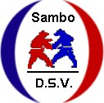

Deutscher Sambo Verband e.V. –Mitglied im FIAS
Birkenweg 4 • 25578 Neuenbrook • Tel.: 0174/905 25 83
• E-Mail: info@samboka.de
W W W . S A M B O K A . D E

www.gut-heil-itzehoe.de

Господину Сергею Елисееву

Приглашение на 11. Международный Чемпионат Германии

Самбо Германиада

по Спортивному и Боевому Самбо

Уважаемый господин Президент,
сердечно приглашаем Вас на Турнир Самбо Геманиаду:

Дата: 24.11.2012

Место: Sporthalle am Hohenzollernring, Hohenzollernring 40, 13585 Berlin

Покровитель: Helmut Kleebank, Бюргермейстер Района Шпандау
Берлин.

Организатор: Германская Федерация Самбо

Проводит: Федерация Берлин-Бранденбург

Программа: Пятнитца 23.11.12 – Заезд
Суббота, 24.11.12 - 10.30 – Открытие

Обращатся к: DSV, Josef Bart, Birkenweg 4, 25578 Neuenbrook
+49 (0) 174 / 905 25 83
info@samboka.de

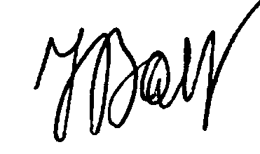

Josef Bart
—————————————————————————————————————————————

